# Uitnodiging

# MR en directie

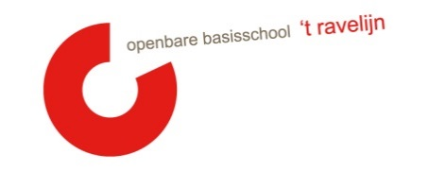

**Datum: 08-03-2022**

**Locatie: ’t Ravelijn (gele lokaal)**

**Tijdstip: 19.30 uur   
  
Punt 1 t/m 4 is besloten**

|  |  |  |  |  |
| --- | --- | --- | --- | --- |
| **Nr:** | **Agendapunt** | **Tijd** | **Status** | **Wie** |

|  |  |  |  |  |
| --- | --- | --- | --- | --- |
| **1** | **Welkom** *- Kennismaking Kim* | 0’ | K | MR |
| **2** | **Vaststellen van de agenda/mededelingen/ afspraken**  **Stand van zaken:**  *- Manier invoeren nieuwe methodes - Plannen etentje afscheid Erny* | 5’ | I/K | MR |
| **3** | **Ingekomen stukken**  *Vanuit de MR:*   * *Brievenbus*   *Vanuit de OR:*  *Vanuit de GMR:*   * *Afspraken GMR-MR SAAM + agenda GMR-verg.* | 5’ | I/V | MR |
| **4** | **Personele bezetting**  *- Kennismaking Kim met MR en OR*  *- Merel - Kyra (duidelijkheid volgend schooljaar ook voor leerlingen)* | 10’ | I/K/M | K |
| **5** | **Methode begrijpend lezen**  *- Tessa komt vanuit de werkgroep het e.e.a. toelichten* | 10’ | I | T |
| **6** | **Ouderbetrokkenheid n.a.v. eventuele versoepelingen** *- Wat mag en kan nu weer (vanuit het team)*  *- Welke Coronamaatregelen blijven gelden? Denk aan: werken op de gang, werken in bubbels enz., ontvangst op plein* | 10’ | I | K |
| **7** | **Werkdrukgelden** *- Werkdrukgelden volgend schooljaar* | 10‘ |  | K |
| **8** | ***NPO:*** *Opbrengsten /hoe loopt het in de praktijk?*  *- NPO in de bovenbouw (hoe verloopt de groepsondersteuning in zijn algemeenheid)* *- Project 2 (kindgesprekken)* *- Kansrijke combinatiegroepen (groep 1 t/m 8)* *- Project 3 (kleuters)* | 20’ |  | AL/AV |
| **9** | **Herkiesbaarheid Moniek** | 15’ | I | AL |
| **10** | **Rondvraag** | 0’ | I/K | MR |

E= evaluatie V= vaststellen T = training

G = goedkeuring M= meningsvormend I = informatie

Het stroomdiagram is per bijlage verstuurd.